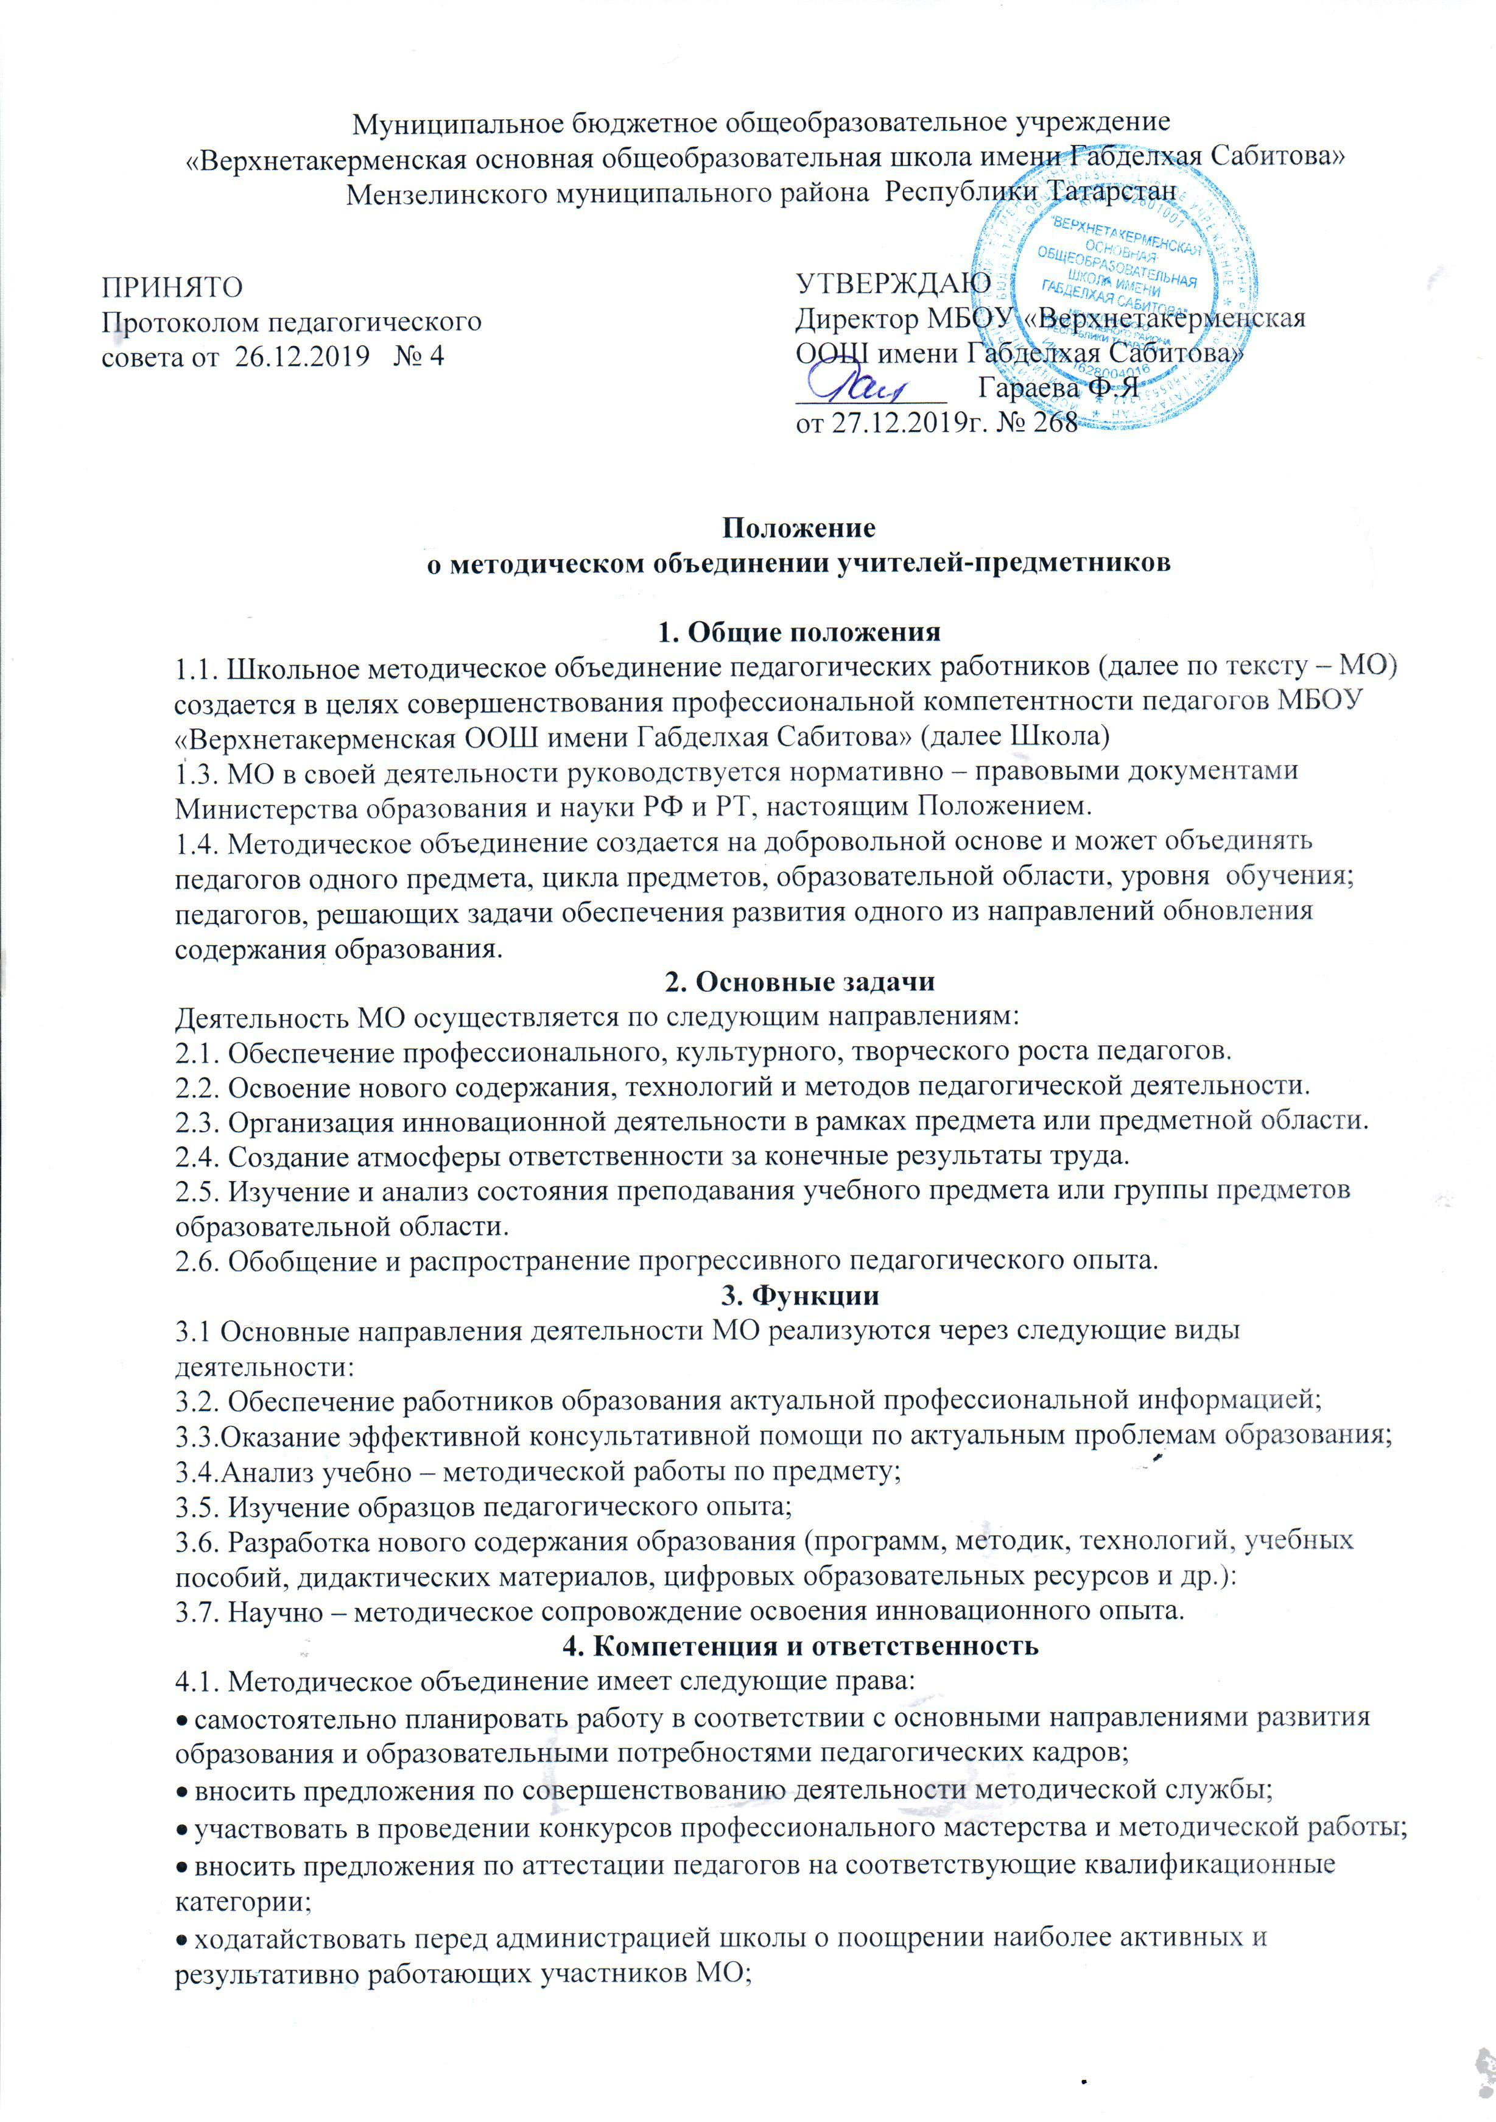
- выдвигать от МО педагогов для участия в конкурсе «Учитель года» и других конкурсах профессионального мастерства.
4.2. Школьное методическое объединение имеет ответственность за:
- результативность, качество и своевременность выполнения возложенных на него функций, предусмотренных настоящим Положением;
- качественное проведение каждого мероприятия в соответствии с планом работы;
- качество разработанных материалов и внедрение их в практику.
5. Организация работы
5.1. Работа МО планируется на основе изучения образовательных потребностей педагогов, уровня их квалификации.
5.2. Деятельность МО может строится в различных организационных формах в соответствии с приоритетными направлениями работы:
- Заседания, посвященные вопросам методики обучения учащихся;
- Творческие отчеты педагогов;
- Открытые уроки, мастер – классы, внеклассные мероприятия;
- Творческие группы по отдельным направлениям работы;
- Лекции, доклады, сообщения и дискуссии по методикам обучения и воспитания, вопросам общей педагогики и психологии.
5.3. ШМО планирует свою работу на учебный год.
5.4. Периодичность заседаний МО – не реже 1 раза в четверть.
5.5. Заседания МО протоколируются (указываются вопросы, обсуждаемые МО, фиксируются принимаемые решения, рекомендации).
6. Документация и отчетность МО
6.1. Анализ работы МО за прошлый учебный год.
6.2. План работы МО.
6.3. Протоколы заседаний МО на текущий учебный год.
6.4. Банк данных о педагогах: количественный и качественный состав (возраст, образование, специальность, преподаваемый предмет, общий и педагогический стаж, квалификационная категория, награды, звания, сведения о темах самообразования).
6.5. График прохождения аттестации (на текущий год и перспективный).
6.6. График повышения квалификации.
6.7. Информация об учебных программах и их учебно – методическом обеспечении.
6.8. Анализ деятельности МО представляется председателю методического Совета в конце учебного года.
7. Критерии оценки работы МО
7.1. Рост удовлетворенности педагогов собственной деятельностью.
7.2. Высокая заинтересованность педагогов в творчестве и инновациях.
7.3. Положительная динамика качества обучения.
7.4. Владение современными образовательными технологиями.
7.5. Участие в профессиональных конкурсах.



